Регулировка схождения колес.
Схождение определяем, измерив разность в расстояниях между передними и задними точками внутренней части неповрежденных ободов левого и правого колес. Рулевое колесо при проведении регулировки должно быть зафиксировано в нейтральном положении (для движения прямо). Можно определить необходимость регулировки схождения более удобным методом, но для этого необходимо, чтобы на всех колесах были установлены шины одной модели и размера, без дефектов на боковых поверхностях. Натягиваем прочные нити между передними и задними колесами на уровне их осей. Проволочные крючки на концах нитей зацепляем за протектор.
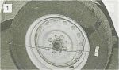
Между нитями и боковинами задних колес в их передней части устанавливаем вкладыши.

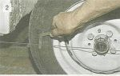
При правильно отрегулированном схождении нити на задней части передних колес должны только слегка касаться боковины.

Толщины вкладышей равны 28, 31, 34 или 37 мм, что соответствует схождению колес 2, 3, 4 и 5 мм. Если схождение колес требует регулировки, то...
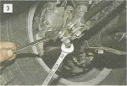
...двумя ключами «на 13» ослабляем стяжные хомуты на резьбовой муфте боковых тяг рулевой трапеции.

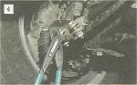
Поворотом муфты регулируем длину боковых тяг рулевого привода и, соответственно, схождение колес до тех пор, пока не исчезнут зазоры между нитями и боковинами покрышек на обоих колесах.

После регулировки - затягиваем стяжные хомуты рулевых тяг.

